# Linux总结

1. **常用命令：**

* **iptables：**

配置端口转发规则，常用于网络通信方面，例如：nps中的redsocks的socks5代理需要使用端口转发规则，配置相应的IP地址转发到特定端口。

**eg：**

**//数据转发到eth0和tun0（openvpn的虚拟网卡）**

iptables -t nat -A POSTROUTING -o eth0 -j MASQUERADE

iptables -t nat -A POSTROUTING -o tun0 -j MASQUERADE

**//保存iptables设置到文件中**

sh -c "iptables-save > /etc/iptables.ipv4.nat"

**//设置开启自动启用上面设置的iptables**

**//在/etc/rc.local： 的exit0上，添加下面一句：**

iptables-restore < /etc/iptables.ipv4.nat

**常用iptables配置示例**：<https://www.cnblogs.com/EasonJim/p/8339162.html>

* **ufw：**

用于配置Linux系统的端口开放情况

**eg：**

**//开放Linux的22端口，采用udp方式通信**

ufw allow 22/udp

**//开放Linux的8080端口**

ufw allow 8080

* opkg list-installed open**

OpenWrt系统查看安装的软件

* **ps**

参数：

1. -A：显示全部进行
2. -ef：显示全部进程 + 相应的环境变量
3. ux：查看进行占用的cup、内存情况

查看正在运行的软件，结合 |管道、grep过滤、 .* 任意字符匹配

**eg：示例**

//查看所有正在运行程序

ps –A

//查看特定的运行程序

ps –A | grep openvpn.*

**eg：使用脚本，自动杀死特定进程**

**文件名：openVPN.sh**

**启动命令：./ openVPN.sh start 文件名**

#!/bin/bash

CONF_FILE=$2

case "$1" in

start)

echo "Starting OpenVPN"

sudo openvpn /etc/openvpn/client/$CONF_FILE > /dev/null &

echo "Start success !"

;;

stop)

echo "Stop OpenVPN"

for i in `ps -ef|grep '\<openvpn\>' | grep -v grep | awk '{print $2}'`;

do

sudo kill -9 $i

done

;;

*)

echo "COMMAND : $0 + [start | stop] + [config flie name]"

esac

exit 0

* **netstat**

查看端口开放状态

eg：查看某个端口被占用的情况

（1）netstat –anp | grep 端口号

（2）netstat -tlpn 查看所有已经开放的端口

* logread –f

查看日志

* kill 进程ip

杀死指定ip的进程

参数：

-15 （默认）：系统发送sigterm信号给进程，进程会释放资源，不会留下不完整的文件；

-9：强制关闭进程，可能会留下不完整的文件，影响下一次服务启动；

* free

查看内存的使用情况

* **df –h**

查看磁盘的使用情况

* **vmstat**

查看CPU的使用情况

* **top （是一个工具）**

查看整机的进程占用CPU、内存的情况、系统平均负载情况load average

* **pmap –d 进程号**

查看某个进程占用的内存情况

* lsmod

查看系统安装的内核模块

例如：tun模块

* su （即：switch user）

切换到root用户

* sudo –s （即：superuser do）

当前用户采用root权限执行命令

* exit

退出

* uname -a

查看当前系统的信息：系统版本、内核版本等

* pwd

获取当前的路径

* cd

cd / ：根目录，/root

cd 或 cd ~ ：当前用户的目录，home/chris

* cp

复制文件，当复制文件夹时，需要加上 –a ，复制全部子文件夹

eg：

cp openvpn/ ~/home/chris/Document –a

* rm

rm –rf 文件名：不进行任何提示，删除指定文件

* chmod

修改文件的权限，想修改指定文件夹内的所有文件的权限，需使用 -R

本质上：R（recursive）代表递归

**读+写+执行：r+w+x：4+2+1**

**eg：-R循环**修改openvpn文件夹下所有文件的权限

chmod –R 777 openvpn

* chown 用户名 文件名

修改文件的拥有者

* chgrp –R 组名 文件名

修改文件所在的组

* du –cks *

查看当前目录下文件的大小

du –cks * | sort –rn | head –n 10 ：输出降序前10个最大文件

* df –h

显示当前系统的存储空间：用MB方式显示

* 当无法挂载共享文件夹时，

Ubuntu挂载共享文件夹的命令：vmhgfs-fuse .host:/ /mnt/hgfs

* 查找文件：

find / -name config.conf ：在根目录/下查找config文件（全磁盘搜索）

* **设置开机自启动：**

1. 在**rc.local文件**中添加需要启动的应用路径：

ubuntu在开机过程之后，会执行/etc/rc.local

1. 使用**systemctl**命令：

sudo systemctl start 应用名 //启动应用

sudo systemctl enable 应用名 //开机自启动

* **pidstat –d：**

查看进程占用IO，

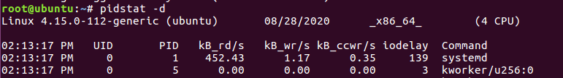

* **pidstat –u –p ALL：**

查看所有进程占用CPU的情况：

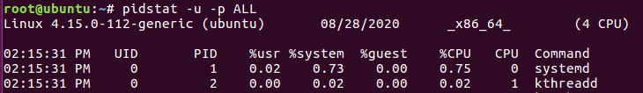

* **pidstat –r：**

查看进程使用内存的情况。

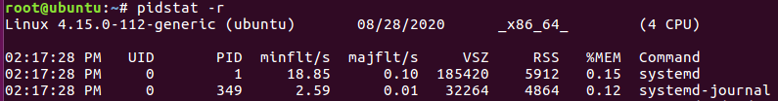

* ifstat：

查看网络情况

* iostat：

查看IO情况

* ps -ef|grep java|grep -v grep

查看正在运行的java代码

* grep：

查找符合grep后面字符串的数据；

eg：ps –ef | grep rabbitmq* //查找正在运行的rabbitmq进程

1. **Linux目录结构：**

* Linux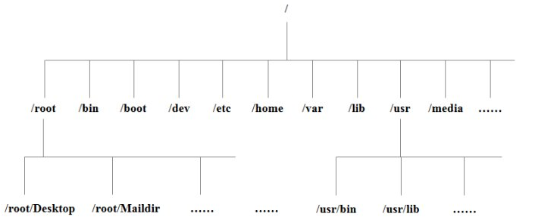目录结构

* **文件作用说明：**

**PS：使用apt-get install 安装软件后，会自动存放软件的文件到对应的目录下面。**

* **/bin**：  
  bin是Binary的缩写, 这个目录存放着最**经常使用的命令**。

**eg：ls、kill、netstat…**

* **/boot：**  
  存放启动Linux时使用的一些核心文件，包括一些连接文件以及镜像文件。
* **/dev ：**  
  dev是Device(设备)的缩写, 该目录下存放的是Linux的外部设备，在Linux中访问设备的方式和访问文件的方式是相同的。
* **/etc：**  
  这个目录用来存放所有的**系统配置文件**和**所安装的软件配置文件**。

**eg：openvpn的配置文件、network网卡配置文件**

* **/home**：  
  **用户的主目录**，在Linux中，每个用户都有一个自己的目录，一般该目录名是以用户的账号命名的。
* **/lib**：  
  存放着系统最基本的**动态连接共享库**，其作用类似于Windows里的DLL文件。几乎所有的应用程序都需要用到这些共享库。
* **/lost+found**：  
  这个目录一般情况下是空的，当系统非法关机后，这里就存放了一些文件。
* **/media**：  
  linux系统会自动识别一些设备，例如U盘、光驱等等，当识别后，linux会把识别的**设备挂载到这个目录下**。
* **/mnt**：  
  系统提供该目录是为了**让用户临时挂载别的文件系统**，将光驱挂载在/mnt/上，然后进入该目录就可以查看光驱里的内容了。
* **/opt**：  
  给主机**额外安装软件所存放的目录**。比如：安装一个ORACLE数据库则就可以放到这个目录下。默认是空的。
* **/proc**：  
  这个目录是一个虚拟的目录，它是系统内存的映射，我们可以通过直接访问这个目录来获取系统信息。  
  这个目录的内容不在硬盘上而是在内存里，我们也可以直接修改里面的某些文件，比如可以通过下面的命令来屏蔽主机的ping命令，使别人无法ping你的机器

echo 1 > /proc/sys/net/ipv4/icmp_echo_ignore_all

* **/root**：  
  **该目录为系统管理员**——**超级权限者的用户主目录**。
* **/sbin**：  
  s就是Super User的意思，**存放系统管理员使用的系统管理程序**。
* **/selinux**：  
  **这个目录是Redhat/CentOS所特有的目录**，Selinux是一个安全机制，类似于windows的防火墙，但是这套机制比较复杂，这个目录就是存放selinux相关的文件的。
* **/srv**：  
  存放一些服务启动之后需要提取的数据。
* **/sys**：

sysfs文件系统集成了下面3种文件系统的信息：

* 进程信息的proc文件系统
* 设备的devfs文件系统
* 伪终端的devpts文件系统。

该文件系统是内核设备树的一个直观反映。当一个内核对象被创建的时候，对应的文件和目录也在内核对象子系统中被创建。

* **/tmp**：  
  **存放一些临时文件**。
* **/usr**：  
  这是一个非常重要的目录，**存放用户的应用程序和文件**，类似于windows下的program files目录。
* **/usr/bin：**  
  **系统用户使用的应用程序**。
* **/usr/sbin：**  
  超级用户使用的比较高级的管理程序和系统守护程序。
* **/usr/src：**  
  内核源代码默认的放置目录。
* **/var**：  
  存放将那些经常被修改的目录放在这个目录下。包括**各种日志文件。**
* **/run**：  
  **是一个临时文件系统，存储系统启动以来的信息**。当系统重启时，这个目录下的文件应该被删掉或清除。如果你的系统上有 /var/run 目录，应该让它指向 run。

1. **常用工具：**

* winscp

远程登陆文件系统的软件，用于PC和Linxu进行文件传输

* putty

远程登陆Linux，只有命令行界面，没有文件传输系统

* mobaXterm（推荐使用）

远程登陆Linux，自带命令行界面、文件传输系统（相当于winscp+putty，但是在文件传输时，软件可能会卡死，界面比putty好看，字体有颜色）

* win32diskmager

用于备份、烧写.img镜像文件，不能烧写.img.gz格式的系统。

缺点：备份的文件较大。

* balenaEtcher

只能由于烧写镜像文件，可烧写.img.gz等Linxu下自编译的系统



1. **使用脚本编写文档**

* **方式一：** 运行脚本后，写数据到text.txt中

#!/bin/bash

echo '

hello world

' >> /home/chris/Documents/text.txt

* **方式二：**

#!/bin/bash

cat >> /home/chris/Documents/aa.txt << EOF

hello World

EOF

1. **虚拟机桌面不自适应，无法和windows相互复制、粘贴文本**

sudo apt-get autoremove open-vm-tools

sudo apt-get install open-vm-tools

sudo apt-get install open-vm-tools-desktop

1. 无法使用apt-get

sudo apt-get update

sudo apt-get upgrade

sudo apt install net-tools

1. su 错误

在普通用户下，使用sudo passwd重置root密码

1. chown -R 用户名:用户组 文件名

更改某个文件的拥有者

1. 查看iptables

sudo iptables --list -t nat

或者

sudo iptables -L -V